【多摩市永山公民館 市民企画講座】
「私たちの終の住処を考える
～大震災を契機に暮し方を見直そう～」

大震災を契機に今までのエネルギーに依存した暮らし方が問われています。多摩市は、多摩ﾆｭｰﾀｳﾝの団地群をはじめ集合住宅が多いまちです。その特徴を活かし、人も建物も長持ちする省エネで健康な暮らし方を5回の講座を通じて学びます。
第1回、２回講座は下記の通り行います。ご興味、ご関心のある方、ぜひお越しください。

◆第１回講座日時：6/25(土)午後３時～５時 定員30名
◆会場：永山ハウス(1階)集会室(諏訪1-65-1)
◆内容：「住まいの省エネを考える」
～エネルギーの使われ方、エコな住まい方（ハードとソフト）などを紹介～
エネルギーの全体像と住まいでの使われ方について把握し、住まいの省エネ対策（ハード）やエコな住まい方（ソフト）など、エコライフを実践するノウハウを学びます。
◆講師：堀内 正純氏（NPO法人 外断熱推進会議事務局長・理事）他

◆第２回講座日時：7/9(土)午後1時半～４時半 定員30名
◆会場：消費生活センター講座室（ベルブ永山３階集会室)
◆内容：「大震災から見直す私たちの暮らしと住まい」
東日本大震災の経験から、ドイツなど海外の取り組み（自然エネルギーを利用する住宅や売電、原発を減らす取組など）を紹介。電気・ガス・灯油などに頼らない住まい方について考えます。最後に「我が家の省エネ対策」についてワークショップ（意見交換）を行います。
◆講師：オスカー バルテンシュタイン氏（ｲﾌｺﾝﾋﾟｭｰﾀｰｼﾞｬﾊﾟﾝ株式会社代表）

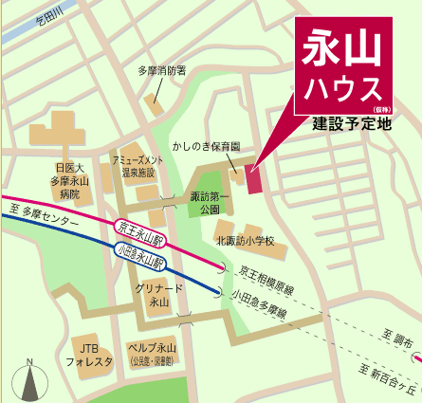
●対象・定員 どなたでも 各回定員数まで(申込先着順)
ベルブ永山
●費用 資料代として300円
●主催 NPO多摩ニュータウン･まちづくり専門家会議
協力 NPO法人外断熱推進会議
●問合せ NPOたま・まちせん事務局 042(337)5609
●申込 各講座開催日の前日までに、web専用申込フォーム（下記）またはFAX（裏面）でお申し込み下さい。
http://www.machisen.net/kouza2011/form.php
（会場アクセス）
・１回目 永山ハウス：京王線・小田急線永山駅から徒歩５分
・2～5回目 ベルブ永山：京王線・小田急線永山駅から徒歩３分
◆３回目以降の講座のご案内
回 | 日程 | 内容（予定） | 会場・定員
3 | 9/17(土)  午後１時半  ～４時半 | 「健康な住まい方とは」  結露などによるカビ・ダニの発生や、室内の急激な温度変化（ヒートショック）による健康被害を回避することで、身体に優しく健康的な住まい環境を獲得する秘訣を学ぶ。  講師：田中 辰明氏（お茶の水女子大学名誉教授）、他 | 永山公民館集会室  (ベルブ永山４階)  定員：50名
4 | 10/22(土)  午後１時半  ～４時半 | 「住まいを長持ちさせるには」  経済的かつ持続可能な住まいとは何か。建物の寿命を延ばし、環境へ配慮した改修方法として、建物の外断熱化について学ぶ。外断熱改修事例の紹介を交え、従来の改修方法と比較し経済性なども検証する。  講師：松井 一郎氏（NPO法人外断熱推進会議理事） | 永山公民館集会室  (ベルブ永山４階)  定員：50名
5 | 2/4(土)  午後１時半  ～４時半 | 「集合住宅を終の住処とするために」  省エネ、震災対応、健康、長寿命化といったキーワードで学んできた今回の連続講座のまとめとして、集合住宅を終の住処とするために何が必要か、人と建物を長持ちさせ持続可能な街とするために、何ができるかについて考える。  講師：山岡 淳一郎氏（ノンフィクション作家）、他 | 永山公民館ベルブホール  (ベルブ永山５階)  定員：100名


●NPO多摩ニュータウン・まちづくり専門家会議（たま・まちせん）は、多摩ニュータウン地域に責任を持つまちづくりの専門家集団として、まちづくりやすまいづくりなどに係る具体的・実践的な事業プログラムを提案し、継続的・持続的にまちづくりを支援する活動を行っています。
URL http://www.machisen.net

●NPO法人外断熱推進会議は、外断熱による健康で省エネ・高耐久な都市づくりを通じて、持続可能な社会の実現を目指して、マンション・住宅・ビル・病院等のコンクリート建築における外断熱化を目的に推進活動を行っています。
URL http://www.sotodan-npo.org/

FAX用

「私たちの終の住処を考える～大震災を契機に暮し方を見直そう～」
参加申込書
平成 年 月 日 NPO多摩ﾆｭｰﾀｳﾝ･まちづくり専門家会議 宛
FAX申込：042-337-5599 ※それぞれ、各講座開催日前日まで受付
会社名・団体名
お名前
ご住所
TEL／FAX | ／
Mail
申し込み回  （参加希望の講座にチェック願います） | □ 6/25(土) 第１回講座「住まいの省エネを考える」  □ 7/9(土) 第２回講座「大震災から見直す私たちの暮らしと住まい」  □ 9/17(土) 第３回講座「健康な住まい方とは」  □10/22(土) 第４回講座「住まいを長持ちさせるには」  □ 2/4(土) 第５回講座「集合住宅を終の住処とするために」

